**Station 2: Zusatzaufgabe**

Bei den folgenden Modulen handelt es sich um analoge Sensoren mit mehreren Anschlüssen:

|  |  |
| --- | --- |
| ../../../../OneDrive/TinkerKit/module%20pics/T000063-2.png | Beschleunigungssensor |
| ../../../../OneDrive/TinkerKit/module%20pics/tinker_joy.png | 2-Achsen-Joystick mit Taster |

Diese Sensoren werden, wie auch die anderen analogen Sensoren, an die analogen Eingänge (*Analog Input A0, A1, A2, A3*) angeschlossen und ebenfalls mit dem „Sensor: read analog“-Block aus der „Arduino“-Kategorie ausgelesen, allerdings für zwei Achsen:



Auch hier werden wieder die Pins, an die der Sensor angeschlossen ist und die Nummer des verwendeten Arduino-Boards eingetragen.

**Aufgaben:**

1. Schließe den Beschleunigungssensor an die Pins A0 und A1 vom Arduino an und lasse dir die aktuellen Werte auf der Bühne anzeigen. Achte auf die korrekte Einstellung im Sensor-Block!
   1. Welche Werte werden bei Beschleuingung in die verschiedenen Richtungen ausgelesen?
   2. Was bewirkt das folgende Programm?

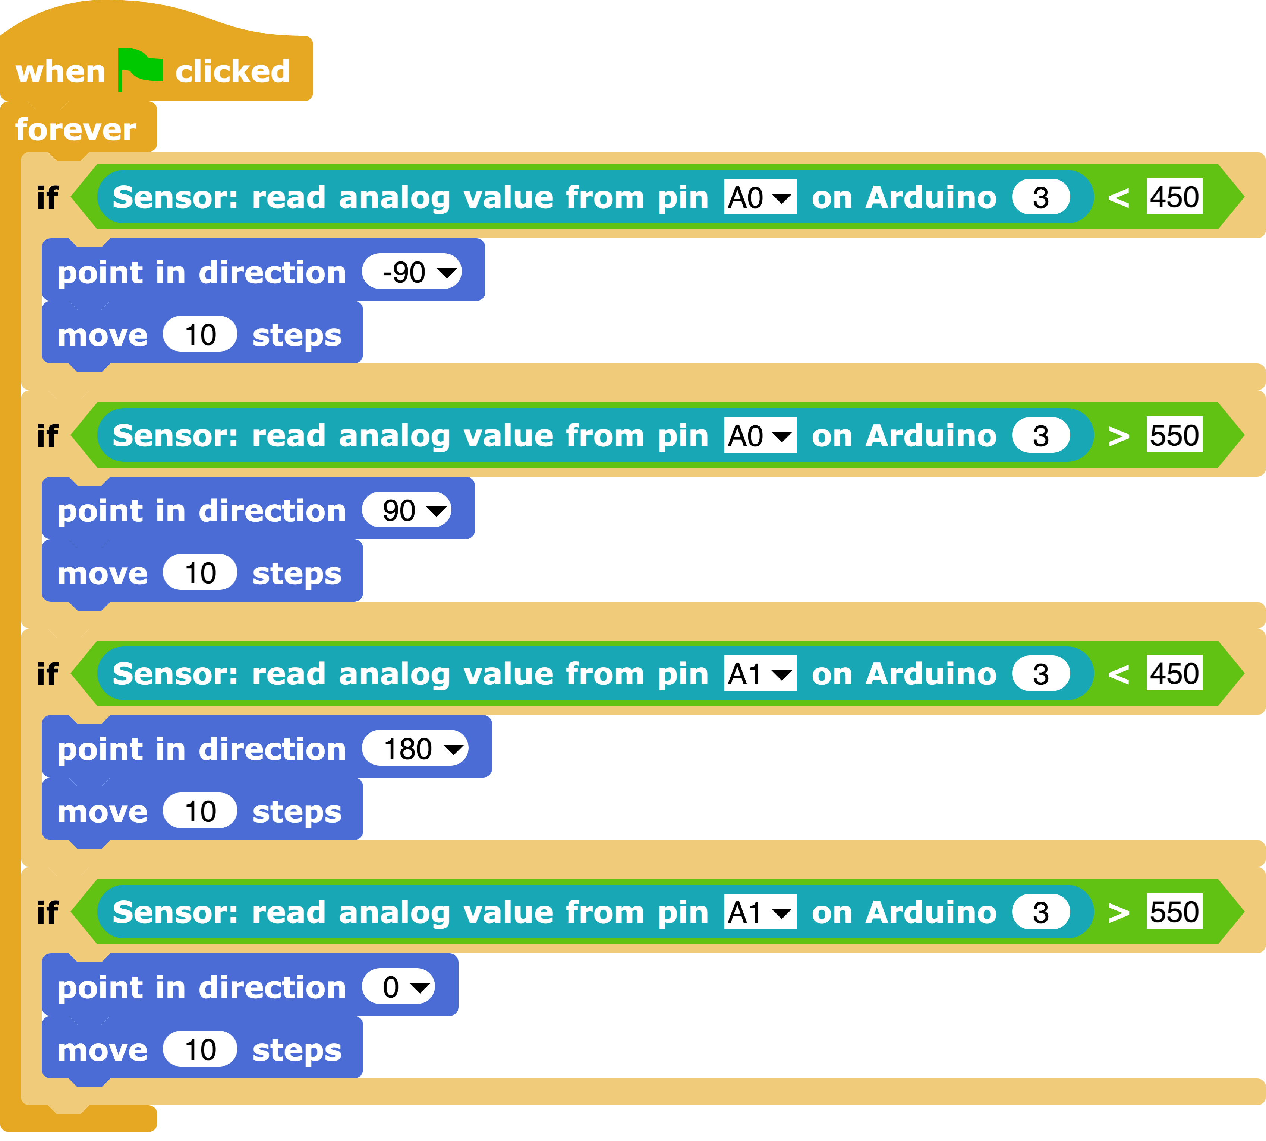

1. Schließe den Joystick an die Pins A2 und A3 vom Arduino an und lasse dir die aktuellen Werte auf der Bühne anzeigen. Achte auf die korrekte Einstellung im Sensor-Block!
   1. Welche Werte werden bei Betätigung des Hebels in die verschiedenen Richtungen ausgelesen?
   2. Was bewirkt Druck von oben auf den Hebel?
   3. Bewege mit dem Joystick den Turtle (das Dreieck) über die Bühne.
2. Für welche beispielhaften Anwendungszwecke können diese Sensoren dienen?